Detta är nätkopian av utskicket vi fick våren 2011

Dicksonska släktföreningen
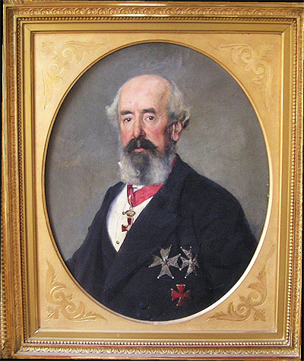
Charles Dickson (1:3),
När dessa rader skrivs är det sista dagen i januari 2011. Solen skiner över Värmlands berg och dalar. Vargjakten är slut. Tre kvarvarande djur stod ute på isen och njöt av solen i går. Myndigheterna överväger plantera in nya med friskt blod just här. Happy days are here again!
Ett porträtt av Charles Dickson (1:3), var till salu på Stadsauktionen i Stockholm den 29 november förra året. Mikael Danielsson (2:6:3 4:3:4) varskodde via mail, som jag tog del av samma dag klockan 12. Ringde min syster Elsie, som omgående kontaktade sonen Max (2:6:11 2:4:1), vilken snabbt infann sig på auktionen i Frihamnen. Där hängde vår anfader till salu! Max tyckte att Charles allvarligt tittade på honom och sade: ”Ta mig härifrån!” Sagt och gjort. Nu kan vi alla se honom här på bilden ovan, vårt föredöme. På nästa sida kan vi se några av Charles många barnbarn i snön utanför Grand Hotell i Saltsjöbaden i ”Dicksonska kusinföreningen 1904”. Vackert uppklädda äro de och roligt hade de, det låter historierna berätta. Många av deras ättlingar träffas regelbundet fortfarande. Många av dem är vi.
Dicksonska släktföreningen har till syfte att bevara och förnya släktbanden och minnet av våra fäder.
Ett Harriet Löwenhjelm-sällskap har bildats, info@harrietlowenhjelm.se. Första årsmötet på Stockholms Stadsbibliotek, lördagen den 5 mars. En fotoutställning och två nya böcker: Att skjuta en dront: Harrriet Löwenhjelm – dikt, bild, konstnärsskap, Bonniers och Samlade Dikter, Podium.
Dicksonska släktföreningen planerar släktmöte på Överås i september. Ur programmet: Vandring, ca två hundra trappsteg upp på Valåsberget för Studium av hur kalt Berg kan förvandlas till Lustgård och Engelsk park. Föredrag om Urskog, Odling och Alléer samt Studium av Gamla och Unga släktingar--nu levande. Mer information kommer.
Vill du lära dig mer om ”Kung Karl och Kärleksgrottan”, läs boken av Karin Milles (2:6:11 2:1:2) Norstedts,160 s., finns i bokhandeln.
Hedra din Fader och din Moder, och betala din medlemsavgift i släktföreningen för år 2011. Årsredovisning, verksamhetsberättelse och inbetalningsavi bifogas.
Följ James Dicksons (2:1:3 1) valspråk: ”Gör det nu!”
Väl bekomme!
William Dickson
ordförande
Dicksonska kusinföreningen 1904
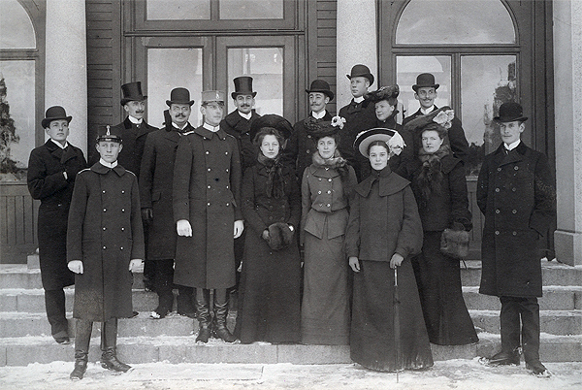
Övre raden, fr.v.: Gösta Hallencreutz, Bernhard Burén (gift med Elisabeth Hallencreutz), Charles Dickson, Henning Hallencreutz, Henning Schale, Patrik Dickson, Eliza Barnekow, Freddy Hallencreutz.
Nedre raden: William Dickson, Wilhelm Löwenhielm, Kate Tidholm, Hedvig Hamilton, Harriet Löwenhielm, Harriet Thesen, Carl Löwenhielm

